首先是在微信小程序后台配置好你的域名(https) 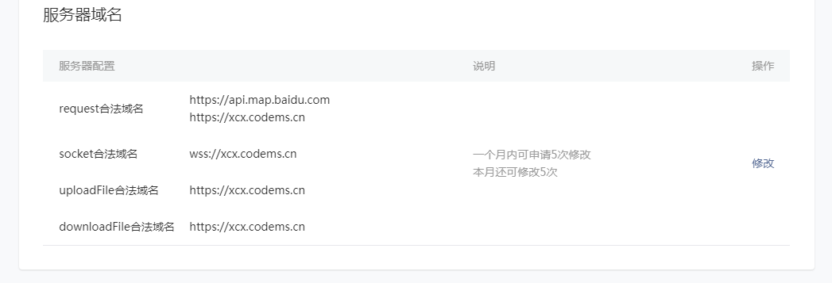

将代码上传至服务器,配置好域名和ssl

将sql/xcx.sql导入至数据库

将config-dist.php重命名为config.php,并配置好你的数据库信息

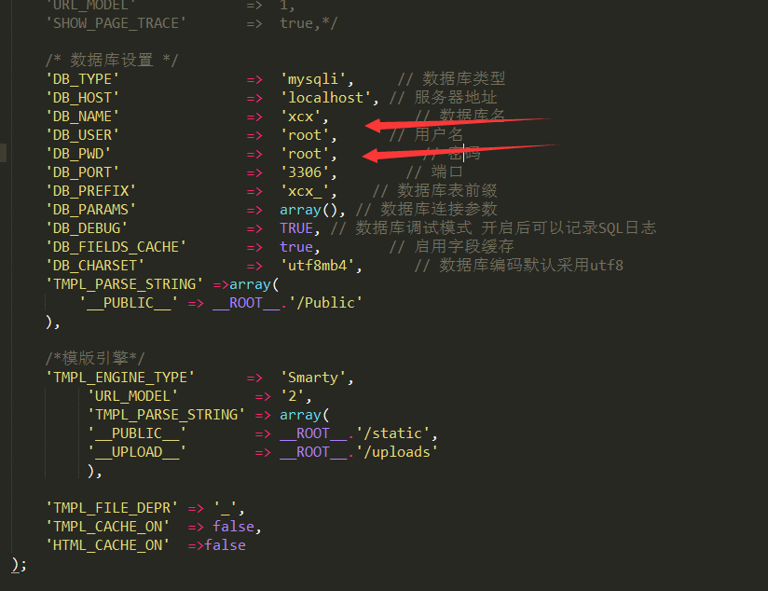

修改\Apps\Api\Conf\config.php,将你的appid与AppSecret写到配置文件中

